

卫星链路工作原理总结
（仅供内部使用）

版 本 号： |  | V0.1
** 等 级： |  | ■** □** □**
编 制：
审 核：

修订记录

日期 | 版本号 | 描述 | 作者
2010-3-4 | 0.1 | 初稿完成 | 刘翔

目录

1 案例描述 2
2 案例分析 2
2.1 总后卫星线路拓扑结构 2
2.2 卫星链路工作原理 3
3 总结 5

关键词：
卫星链路，卫星modem
摘 要：
本文主要介绍KDV总后卫星项目的总体架构和卫星链路工作原理，为后续MCU组针对卫星链路控制的开发提供参考。

案例描述
我们平时接触的比较多的还是以太网链路，很少会碰到卫星链路相关的开发或者调试。这次有机会参与到北京总后高清项目中，这个项目中信令和媒体流都是通过卫星链路进行转发，所以特地对卫星链路的特点进行了简单的了解。

案例分析

总后卫星线路拓扑结构
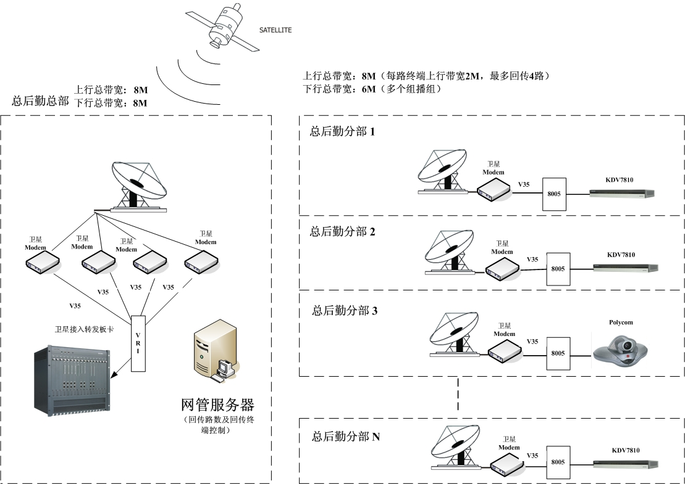

各设备的作用：
- 卫星modem:：提供卫星线路接入功能，对上下行数据进行调制解调。
- KDV8005：提供终端接入功能，即以太网到V.35的转换。我们可以将它看成一个组播路由器，转发上下行的组播报文。目前转发方案有两种：
方案 | a.在8005 OS中增加组播路由功能 | b.在8005上跑一个转发业务
优点 | 协议栈透转，效率高 | 方便跨平台移植，不用考虑链路
缺点 | 必须双向链路支持 | 数据包要重组，效率较低。
- VRI：提供MCU接入功能，有6个V.35口，作用与8005基本相同。

卫星链路工作原理
我们重点需要解释的是数据包在卫星线路怎么传输，因为卫星链路对我们来说是透明的，它怎么工作我们无法感知。实际上就是要看卫星包是怎么选路的，首先来看几个问题：

Q：卫星的频段是指什么？
A：我们所说的购买卫星链路带宽，其实购买的是整个链路的一个频段，比如说我们的频段范围是100MHZ~120MHZ，忽略系数，可以认为这段频段的带宽近似等于20M。

Q：卫星链路的带宽如何分配呢？
A：我们可以将链路看做一个大小固定资源池，其中资源动态按需分配，当会议召开时，卫星链路按照需要为每个接入口映射一个频率点P并锁定，这个频率点P在此次会议中就作为每个接入点的唯一标识（就像以太网卡的mac地址一样，这里用频率点来唯一标识一个对收发对），若这个接入点需要带宽为2B,那么这个收发对的数据传输频段就在P-B到P+B之间。
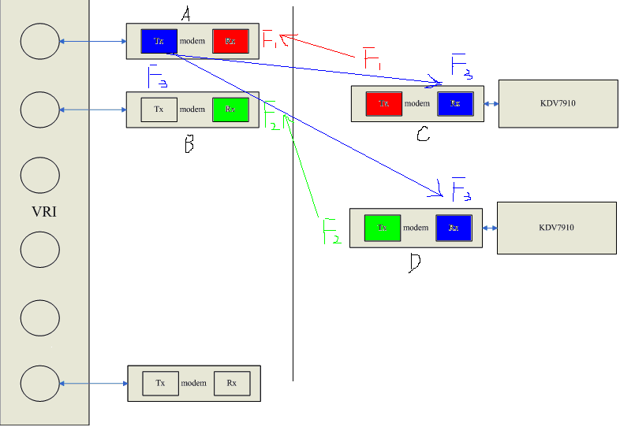
（A, B, C，D代表modem， F1, F2, F3代表频率点）
- Modem C的Tx与Modem A的Rx同时锁定在频率点F1上，此时C发出码流只能由A接收。（一发一收）
- Modem D的Tx与Modem A的Rx同时锁定在频率点F2上，此时D发出码流只能由B接收。（一发一收）
- Modem A的Tx与Modem C的Rx, Modem D的Rx同时锁定在频率点F3上，此时A发出的码流可以由C, D两个Modem接收。（一发多收）

举一个简单的例子，假设我们进行画面合成，两台终端分别向VRI板上的两个V.35口发2M码流，那么我们可以使用120MHz-----122MHz的频段作为红色码流频段，这时频率点为中心点121MHZ(F1),即左边modem的Rx和右边modem的Tx都锁定在121MHz(即F1 = 121MHZ)上,形成一个发送接收对，120MHz-----122MHz这个2M的频段也就暂时归这个对私有，同理，下面绿色标出的这时可以使用122MHz------124MHz，它们的Tx,Rx都锁定在123MHz（F2）这个频率点，构成一个发送接收对。我们可以根据实际业务的需要去控制modem的互锁。
蓝色标注出的是回传码流，源端Tx和两个目的端Rx锁定在同一个频率点F3上。

需要注意以下几点：
- modem之间锁定时，1个Rx只能对应一个Tx，而一个Tx可以对应多个Rx, 如果多个Tx对应一个Rx,会产生电磁干扰，导致接收方数据混乱。
- modem本身的Tx可以和自己的Rx互锁。（一般用于自环测试）
- modem锁定频率的控制有mcu通过串口控制器完成（每个串口控制器对应一个modem），mcu通过带宽和频率点两个参数完成对串口控制器的设置。
- 对于整个频段的管理类似于动态内存管理，要注意使用完成后的回收及碎片处理机制。

我们研究卫星Modem的工作方式主要是研究链路层的转发策略，从上面的分析可以看出，卫星链路和其它点对点的有线链路有异曲同工之处，卫星Modem所做的工作主要是完成频率的锁定，Tx和Rx可以理解为卫星Modem上的接口，分别负责上行和下行。我们为了节省成本，在部署卫星线路的时候一般不会让modem的Tx, Rx同时处于工作状态，所以卫星链路大多数时候是单向的，即同一时刻只收或只发，类似于对讲机。但对于某些特定的业务需求，例如画面合成，我们需要将卫星Modem的Tx, Rx同时开启，这时卫星Modem既能收同时也可以发。

总结
关于卫星链路这方面的资料并不多，本文也仅限于一些个人理解，其实各种不同的协议栈之间都有很多共通的地方，因为它们的需求都是转发数据，如果在分析卫星链路的时候能从表面向下多想一层，跟自己熟悉的链路作对比并举一反三，对加深理解很有帮助。学习任何新东西都要善于类比。

